Ubrania ze świnką Peppą
Twój maluch spędza dużo czasu na oglądaniu bajek? Jedną z jego ulubionych postaci jest świnka Peppa? Spraw, aby super bohater Twojej córki lub synka był zawsze przy Tobie. <strong>Ubrania ze świnką Peppą</strong> dodadzą mu pewności siebie i będą napawać dumą. Sądzimy, że warto.

Ubrania ze świnką Peppą - hit wśród dzieci
Świnka Peppa to jedna z najpopularniejszych bajek wśród najmłodszych dzieci. Jeżeli Twój maluszek uśmiecha się na jej widok to z pewnością noszenie ubrań ze świnką Peppą będzie dla niego ogromną przyjemnością. Serial skierowany głównie do dzieci w wieku przedszkolnym. „Świnka Peppa” to bajka uwielbiana przez dzieci z różnych części świata i jest uznawana przez rodziców za bardzo wartościową bajkę. Nie musisz więc martwić się, iż postać na koszulce Twojej pociechy jest nieodpowiednia.

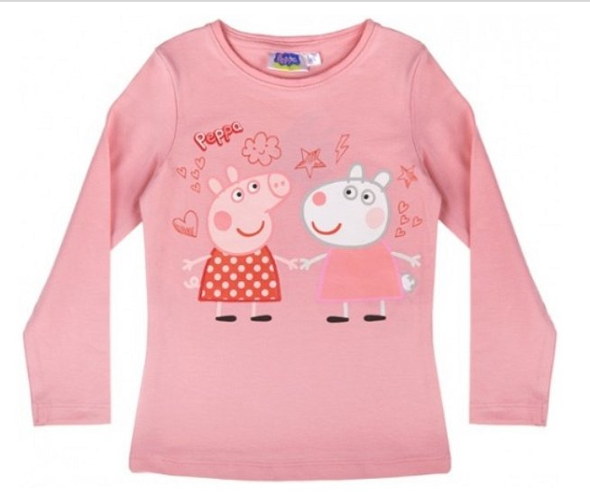
Ubrania ze świnką Peppą - gdzie kupić?
Ubrania ze świnką Peppą znajdziesz w naszym sklepie KidsHits. Specjalizujemy się w internetowej sprzedaży ubranek dla dzieci w różnym wieku. posiadamy bardzo duży wybór ciuszków przedstawiających świnkę Peppą. Zaglądnij na stronę naszego sklepu i kup już dziś ubranka dla swojego malca, które wywołają uśmiech na jego twarzy. W ofercie znajduje się również odzież z innymi postaciami z bajek i nie tylko.

